В Алькеевском районе 105 человек сделали прививки от коронавируса
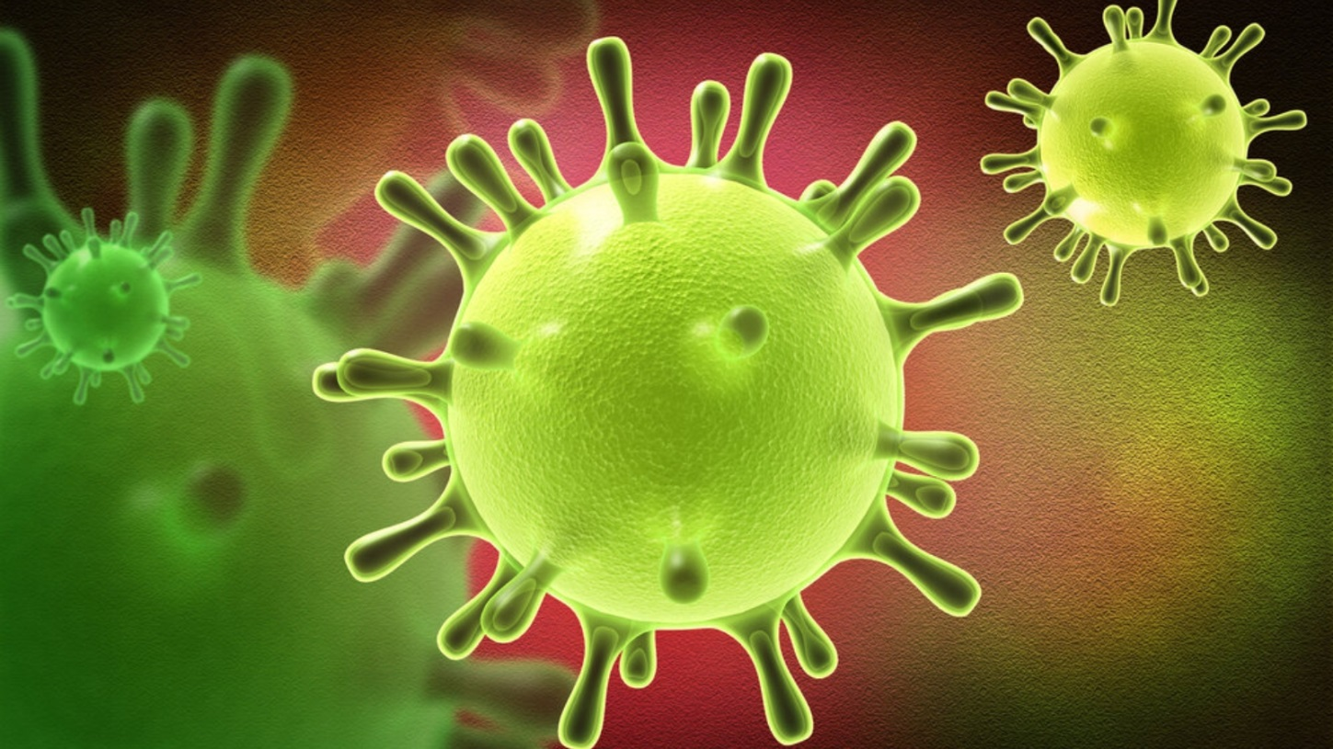
По данным ЦРБ, за последнее время инфекцией COVID-19 заболели три человека. Один из них находится в республиканской клинической больнице, двое проходят лечение на дому.
К сожалению, в результате осложнений от пневмонии скончались 17 человек. Среди них не только взрослые, но и молодежь.
На сегодняшнем заседании рабочей группы по противодействию распространения коронавируса главный специалист-эксперт Роспотребнадзора Алмас Абзалов подчеркнул, что от этой коварной болезни можно избавиться только с помощью вакцинации. Он напомнил, что такие инфекционные заболевания, как корь и чума, которые ранее унесли жизни многих людей в мире, удалось победить только с помощью вакцины. Сегодня каждый человек должен понимать, что на чаше весов с одной стороны – прививка, с другой – опасная болезнь. Чему отдать предпочтение, каждый выбирает сам.
В районе на сегодняшний день привиты от коронавируса 105 человек. Пятеро из них прошли второй этап вакцинации. Все чувствуют себя хорошо.
Вакцинация проводится бесплатно и под наблюдением медицинских работников.

